АДМИНИСТРАЦИЯ МИНЕРАЛОВОДСКОГО
ГОРОДСКОГО ОКРУГА СТАВРОПОЛЬСКОГО КРАЯ

ПОСТАНОВЛЕНИЕ
28.02.2020
г. Минеральные Воды
№ 418
Об установлении родительской платы, взимаемой с родителей
(законных представителей) за присмотр и уход за детьми в муниципальных
образовательных организациях Минераловодского городского округа,
реализующих образовательную программу дошкольного образования
В соответствии с Федеральным законом от 06.10.2003 года №131-Ф3 «Об общих принципах организации местного самоуправления в Российской Федерации», статьёй 65 Федерального Закона Российской Федерации от 29.12.2012 года №273-Ф3 «Об образовании в Российской Федерации» администрация Минераловодского городского округа и постановления Правительства Ставропольского края от 27 ноября 2018 г. № 52-н «Об установлении среднего размере платы, взимаемой с родителей (законных представителей) за присмотр и уход за детьми, осваивавшими образовательные программы дошкольного образования в муниципальных образовательных организациях, по муниципальным районам и городским округам Ставропольского края»
ПОСТАНОВЛЯЕТ:
- Установить в 2020 году размер родительской платы, взимаемой с родителей (законных представителей) за присмотр и уход за детьми (далее -родительская плата) в муниципальных образовательных учреждениях Минераловодского городского округа, реализующих образовательную программу дошкольного образования, в размере 1200 рублей за посещение групп общеразвивающей и компенсирующей направленности с 10,5 часовым пребыванием и 1500 рублей с 12-ти часовым режимом пребывания.
- Установить, что размер родительской платы за месяц не может превышать ее максимального размера, установленного нормативным правовым актом субъекта Российской Федерации.
- Утвердить прилагаемый перечень категорий граждан, имеющих льготы по родительской плате за присмотр и уход за детьми- инвалидами, детьми-сиротами, оставшимися без попечения родителей, а также за детьми с туберкулёзной интоксикацией, обучающихся в учреждениях, указанных в пункте 1 настоящего постановления.
- Установить, что плата за присмотр и уход за детьми, взимаемая с родителей (законных представителей), имеющих трёх и более
несовершеннолетних детей, составляет 50% от размера, установленного в пункте 1 настоящего постановления.
- Утвердить прилагаемый порядок взимания родительской платы за присмотр и уход за детьми в муниципальных образовательных учреждениях Минераловодского городского округа, реализующих образовательную программу дошкольного образования.
- Признать утратившим силу постановление администрации Минераловодского городского округа от 26 декабря 2018 года № 3148 «Об установлении родительской плате, взимаемой с родителей (законных представителей), за присмотр и уход за детьми в муниципальных образовательных организациях Минераловодского муниципального района, реализующих образовательную программу дошкольного образования».
- Контроль за выполнением настоящего постановления возложить на заместителя главы администрации Минераловодского городского округа Шевченко А.Ф.
- Настоящее постановление вступает в силу со дня его официального опубликования.
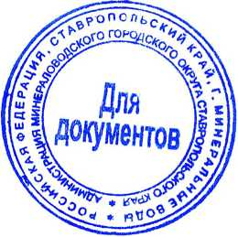
Глава Минераловодского городского округа
С. Ю. Перцев
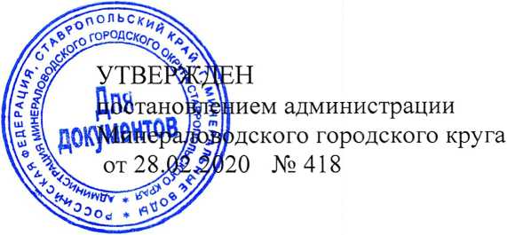

Порядок
взимания родительской платы за присмотр и уход за
детьми в муниципальных образовательных учреждениях
Минераловодского городского округа, реализующих образовательную
программу дошкольного образования
- Общие положения
  - Настоящий Порядок разработан в целях упорядочения взимания и использования родительской платы за присмотр и уход за детьми в муниципальных образовательных учреждениях Минераловодского городского округа, реализующих образовательную программу дошкольного образования.
  - Настоящий Порядок распространяется на все муниципальные образовательные учреждения Минераловодского городского округа, реализующие образовательную программу дошкольного образования (далее - МДОУ).
- Родительская плата
- Родительская плата за присмотр и уход за детьми в МДОУ является одним из источников доходов от предпринимательской и иной, приносящей доход, деятельности.
- Родительская плата за присмотр и уход за детьми в МДОУ устанавливается как ежемесячная плата на частичное возмещение затрат на обеспечение необходимых условий для присмотра и ухода посещающих дошкольные учреждения.
- Размер родительской платы за присмотр и уход за детьми в МДОУ начисляется в размере до 100%, исходя из сумм плановых расходов на оплату труда, начислений на оплату труда обслуживающего персонала и питание детей в дошкольных образовательных учреждениях, в период, на который устанавливается размер родительской платы.
- Родительская плата за присмотр и уход за детьми в МДОУ устанавливается в соответствии с постановлением администрации Минераловодского городского округа.
- Порядок взимания родительской платы
  - Родительская плата за присмотр и уход за детьми в МДОУ взимается на основании договора между образовательным учреждением и родителями (законными представителями) ребёнка, посещающего МДОУ.
  - Размер родительской платы устанавливается за месяц и не зависит от количества рабочих и праздничных дней в месяц (например: в январе - 15 рабочих дней, в апреле - 22 рабочих дня, в мае - 18 рабочих дней).
  - Начисление платы за присмотр и уход за детьми в МДОУ производится образовательным учреждением до 05-го числа месяца, следующего за отчётным, согласно календарному графику работы МДОУ и табелю учёта посещаемости детей за предыдущий месяц.
  - Для оплаты родителям (законным представителям) выписывается квитанция за плановое количество дней посещения с учётом перерасчёта за предыдущий месяц.
  - Родительская плата вносится родителями по квитанциям, выданным образовательным учреждением, путём безналичного перечисления на лицевой счёт образовательного учреждения до 15-го числа каждого месяца.
  - Родительская плата не взимается при непосещении ребёнком МДОУ по уважительной причине. Уважительной причиной непосещения ребёнком МДОУ являются:
- период болезни ребёнка, подтверждённый справкой медицинского учреждения;
- карантин в МДОУ;
- летний оздоровительный период (июнь-август) по заявлению родителей (законных представителей) о непосещении ребёнком учреждения в данный период;
- период отпуска родителей (законных представителей) по их заявлению о непосещении ребёнком учреждения в данный период;
- закрытие дошкольного учреждения на ремонтные работы и (или) аварийные работы.
В этих случаях взимание родительской платы осуществляется за фактические дни посещения.
  - В случае не поступления оплаты за присмотр и уход за детьми в МДОУ в указанный срок к родителям (законным представителям) применяются меры, определённые действующим законодательством и договором между родителями (законными представителями) и администрацией МДОУ.
  - Возврат суммы родителям (в случае выбытия ребёнка) производится на основании их заявления по приказу руководителя образовательного учреждения путём безналичного перечисления на счёт родителя (законного представителя).
  - Ответственность за своевременное поступление родительской платы за присмотр и уход за детьми МДОУ возлагается на его руководителя.
- Расходование и учёт родительской платы.
  - Денежные средства, получаемые за присмотр и уход за детьми в МДОУ в виде родительской платы, в полном объёме учитываются в плане финансово-хозяйственной деятельности или бюджетной смете МДОУ.
  - Использование средств родителей, поступивших за присмотр и уход за детьми в МДОУ, производится на содержание имущества, прочие услуги и работы, приобретение материальных запасов и основных средств, используемых в деятельности без организации образовательного процесса. Средства, полученные за счёт родительской платы, направляются на:
- питание детей - не менее 88%;
- содержание имущества, прочие услуги и работы, приобретение материальных запасов и основных средств - не более 12%.
  - Учёт средств родительской платы возлагается на МДОУ и ведётся в соответствии с установленным порядком ведения бухгалтерского учёта.
- Порядок предоставления льгот по родительской плате.
5.1. Льготы по родительской плате за присмотр и уход за детьми в МДОУ, определённые действующим законодательством и нормативными правовыми актами органов муниципальной власти, предоставляются родителям (законным представителям) при наличии документов, подтверждающих право на их получение (таблица №1).
- Родитель, (законный представитель) должен уведомить образовательное учреждение в течение 14 дней о прекращении оснований для предоставления льготы.
- В случае если документы, подтверждающие право на предоставление льгот, не представлены родителями (законными представителями) в указанные сроки, предоставление льготы по родительской плате прекращается. Если данные документы были представлены по истечении установленного срока, перерасчёт родительской платы производится не более чем за один месяц.
- Размер родительской платы с учётом льгот устанавливается постановлением администрации Минераловодского городского округа.
- Контроль за правильностью и эффективностью использования и взимания родительской платы за присмотр и уход за детьми в МДОУ осуществляет в пределах своей компетенции управление образования администрации Минераловодского городского округа, а также органы и организации, на которые возложена проверка деятельности образовательных учреждений.
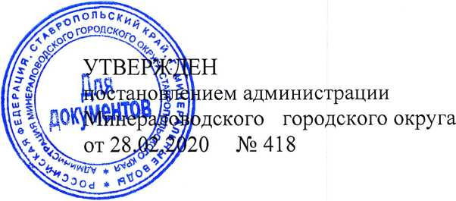

Перечень категорий граждан,
имеющих льготы по родительской плате
Категория льготников | %  льготы | Документы, необходимые для оформления льгот | Периодичность подачи документов | Основание для предоставления льготы
Дети-инвалиды | 100 | Справка, подтверждающая факт инвалидности | При приёме, далее - по истечении срока действия справки | п.З, ст.65 Закона Российской Федерации от 29.12.2012г. №273-Ф3 «Об образовании в Российской Федерации»
Дети с туберкулёзной интоксикацией | 100 | Справка, подтверждающая факт заболевания
Дети-сироты и дети, оставшиеся без попечения родителей | 100 | Копия постановления главы администрации  Минераловодского городского округа | При приёме
Родители (законные представители), имеющие трёх и более несовершеннолетних детей | 50 | Копия удостоверения многодетной семьи и копии свидетельства о рождении детей | При приёме, далее - ежегодно | Постановление администрации Минераловодского городского округа

